慈溪市国土资源局2016年政府信息公开工作年度报告
本年度报告根据《中华人民共和国政府信息公开条例》（以下简称《条例》）要求，结合本单位政府信息公开工作情况编制而成。年报由概述、主动公开政府信息的情况、回应解读公众问题情况、依申请公开政府信息的情况、政府信息公开的收费及减免情况、因政府信息公开申请行政复议提起行政诉讼的情况、政府信息公开举报投诉情况、政府信息公开工作存在的主要问题及改进情况八个部分组成。年报中所列数据的统计期限自2016年1月1日起至2016年12月31日止。年报的电子版可在“中国•慈溪”政府门户网站（www.cixi.gov.cn）中部门镇街道政府信息公开专栏下载。
一、信息公开工作的基本概述
本局认真贯彻落实市政府关于深入推进政府信息公开工作的相关部署和要求，紧密结合全局工作实际，以提高局机关的行政服务效能、提升为民服务水平为目标，进一步加强政务信息公开建设，加大了国土资源宣传力度，增进了与群众的沟通交流，有效拓宽了社会各界的监督，以强有力的组织领导扎实推进信息公开工作深入、广泛、扎实开展，更好地服务社会。截至2016年底，我局政府信息公开工作运行正常，政府信息公开咨询、申请以及答复工作均开展顺利。现将2016年政务公开工作总结如下：
（一）加强组织领导
2016年，我局确立了由主要领导负责、分管领导具体抓、专门机构承办其他部门配合的组织推进体系。局信息中心作为信息公开的牵头部门，负责信息公开工作的组织和协调，制定和完善国土系统信息公开目录和信息公开指南，及网上公开信息的编辑发布工作。进一步拓宽政务信息公开的主渠道，确保我局信息公开工作的顺利开展。每年对信息公开工作进行考核，每月对各科室所需信息公开的内容进行核对，切实推动国土资源系统政府信息公开工作深入开展。
（二）拓展信息公开渠道，大力推进政府信息主动公开，方便公众了解国土管理。
1、利用多载体宣传国土管理。局官方微信“慈溪市不动产登记服务中心 ”、“慈溪勤廉国土”、“慈溪法治国土”三个微信同步运行。充分利用电台访谈；开展“4.22地球日”、“6.25土地日”和“座谈会”等活动，搭建政府与市民的沟通互动平台，不断提升信息公开工作实效，不断完善工作方式，提供高效便捷服务。

2、积极开展不动产登记宣传工作。不动产统一登记既是国土资源领域重大改革举措又是重要的民生服务工作，今年市普法办联合市国土局在法制长廊开展了一场不动产统一登记专题海报展，向社会广大公众普及最新的不动产政策法规，回答社会舆论和公众普遍关心的问题，把不动产登记政策和与群众利益密切相关的问题结合起来进行解读，达到了让公众“听得懂、信得过”的效果。
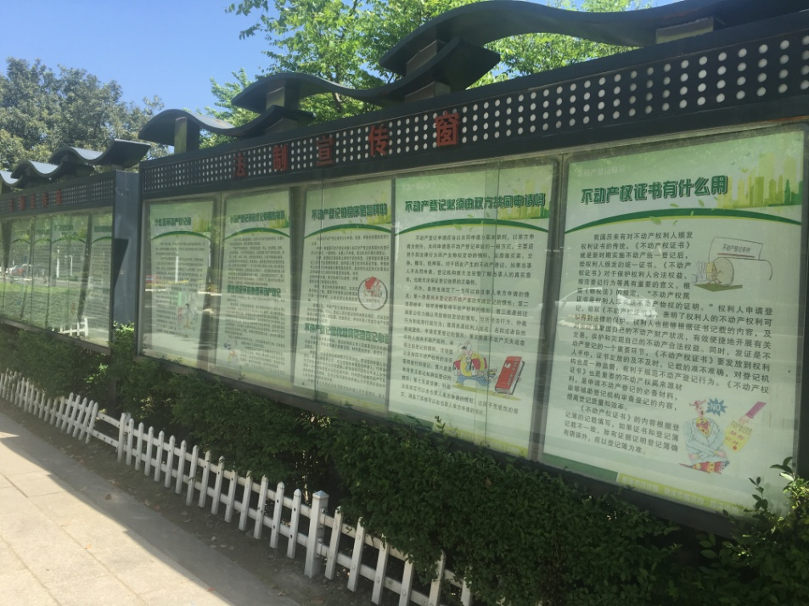
3、及时修改政府信息公开指南。为进一步方便群众，及时修改了《慈溪市国土资源局政府信息公开指南》，从操作层面对国土资源政府信息依申请公开的受理范围、办理程序以及时限、告知等方面做出了具体规定。
4、树立窗口形象，提升面对面服务质量。市国土局设置了受理点、资料查阅点，方便群众办理政府信息公开业务，查阅相关文件资料。受理窗口的工作人员，坚持一切以群众满意为准则，做到服务态度文明礼貌、热情耐心、认真负责，主动与办理群众沟通，了解掌握真实诉求，认真研究答复意见，有的放矢进行答复，收到办理群众好评。
（三）主动回应社会关切
一是完善政务舆情收集渠道。局门户网站首页设置了 “公众参与”板块，下设意见征集、局长信箱、信访举报、网上调查等子栏目。首页还设置了国土政务微博链接，舆情信息收集渠道较为通畅。二是积极主动回应，坚持正面公开、及时回应的原则，严格把关回复内容，提高回复质量。今年以来，通过“局长信箱”回复群众咨询60余条，微博回复群众咨询30余条。
二、主动公开政府信息的情况
（一）本机关主动公开政府信息的主要内容和数量
2016年我局主动公开政府信息共计2144条，信息公开内容涵盖国土政策文件、法律法规文本、国土动态、土地违法案例、通知公告、土地规划、不动产登记信息等类别。
（二）主动公开政府信息的主要类别情况
国土资讯类信息：397条，占主动公开信息量的18.5%，包括国土新闻报导、国土宣传活动、会议工作情况等内容。
政策法规类信息：27条，占主动公开信息量的1.3%，包括政府决策、法规文件等内容。
行政执法类信息：74条，占主动公开信息量的3.5%，包括行政处罚制度、违法典型案例等内容。
专题类信息：79条，占主动公开信息量的3.7%，包括土地日、地球日、地质灾害预警预报、科学普及等内容。
专栏类信息：121条，占主动公开信息量的5.6% ，包括征地阳光工程专栏、土地利用规划“阳光”工程专栏、市国土局“阳光矿政”专栏等内容。
财政类信息：3条，占主动公开信息量的0.1% ，包括资金预算、决算等内容。
其他业务类信息：1443条，占主动公开信息量的67.3%，主要包括相关业务类信息。
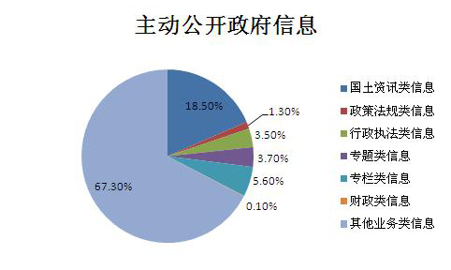
（三）主动公开政府信息的形式
1.互联网
我局通过“慈溪市国土资源局”网站；“慈溪国土资源”政务微博； “慈溪市不动产登记服务中心 ”、“慈溪勤廉国土”、“慈溪法治国土”政务微信；“中国•慈溪”政府门户网站部门镇街道信息公开专栏主动向市民公开各类国土资源信息。
2.媒体
我局定期通过“慈溪广电传播”、“FM106.4电台”、“慈溪日报法治国土专栏和主题日专版”及“LED屏宣传”等媒体主动向市民公开国土资源工作动态。

三、回应解读公众问题情况
2016年，我局主要负责同志参加新闻发布会1次；通过网上各种渠道共收到群众反映关注问题200余次，通过直接答复、电话答复、转办信访答复等方式受理，均得到妥善解答。
四、依申请公开政府信息办理情况
（一）依申请公开政府信息工作流程图
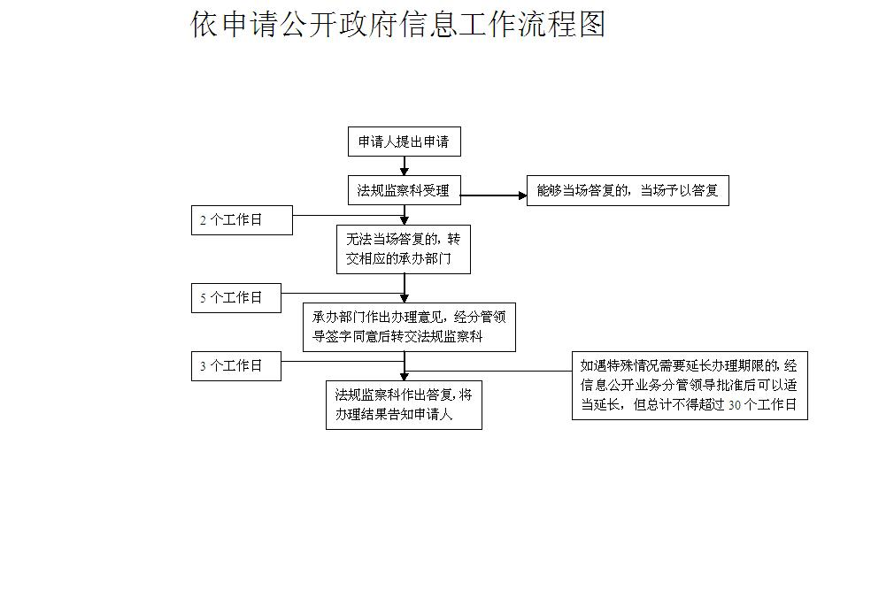
（二）受理依申请公开的数量
我局2016年度共受理政府信息公开申请178件，其中当面申请150件，网上申请8件，传真、信函等申请20件。
（三）受理依申请公开的办理情况
我局2016年度已答复信息公开申请170件。已答复信息公开申请包括：信息可公开90件；部分公开20件；不予公开2件；征求第三方意见0件；延期答复25件；未能提供相关政府信息61件，其中包括信息不存在42件，非本行政机关职能范围8件，内容不明确11件。
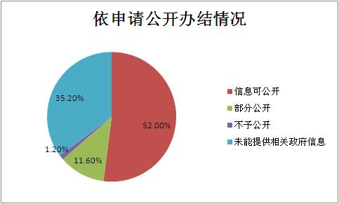
（四）“不予公开”的政府信息所涉及的内容及原因
该信息因涉及个人隐私或不属于政府信息公开范围，为此不予公开。
五、政府信息公开的收费及减免情况
2016年度因申请人申请减免费用，因此无收费情况。
六、因政府信息公开申请行政复议、提起行政诉讼的情况
2016年度，因申请信息公开引起的行政复议2件，提起的行政诉讼3件。
七、政府信息公开举报投诉情况
2016年因申请信息公开收到政府信息公开举报投诉3件。
八、政府信息公开工作存在的主要问题和改进措施
2016年我局在政府信息公开工作上虽然取得了一定的成效，但是通自查我们也发现了一些不足之处，概括起来主要表现在以下几个方面：
1、加强政府信息公开平台建设。加强门户网站建设，科学设置栏目，整合政府公开信息，多渠道、多层次主动、及时地公开政府信息，不断扩大公开内容和覆盖范围，让群众能够及时了解信息，更好地维护群众的知情权、参与权、监督权。
2、提高工作标准，进一步做好保密工作。继续推进保密工作制度化规范化建设，认真总结政府信息公开的实践经验，按照该公开的全部公开，不能公开的绝对安全保密的要求，进一步加强对政府信息公开、网络信息发布的保密审查，确保保密工作既符合国家和市政府的政策要求，又具有针对性和操作性，努力提高保密工作管理水平。
3、规范办理程序，巩固依申请公开的客观准确性。 日常工作中，针对申请事项加强研究分析，区分性质类别，把握受理、办理和送达环节，规范细致，防范法律风险，杜绝各类人为错误的发生，巩固依申请公开答复的客观准确性，有效降低行政复议和行政诉讼率。

慈溪市国土资源局
二〇一七年一月二十二日

附件：
政府信息公开情况统计表
（2016年度）

统 计 指 标 | 单位 | 统计数
一、主动公开情况 | ——
（一）主动公开政府信息数  （不同渠道和方式公开相同信息计1条） | 条 | 2144
其中：主动公开规范性文件数 | 条 | 6
制发规范性文件总数 | 件 | 6
（二）通过不同渠道和方式公开政府信息的情况 | —— | 0
1．政府公报公开政府信息数 | 条 | 0
2．政府网站公开政府信息数 | 条 | 2144
3．政务微博公开政府信息数 | 条 | 2783
4．政务微信公开政府信息数 | 条 | 56
5．其他方式公开政府信息数 | 条 | 0
二、回应解读情况 | —— | 101
（一）回应公众关注热点或重大舆情数  （不同方式回应同一热点或舆情计1次） | 次 | 0
（二）通过不同渠道和方式回应解读的情况 | ——
1．参加或举办新闻发布会总次数 | 次 | 0
其中：主要负责同志参加新闻发布会次数 | 次 | 0
2．政府网站在线访谈次数 | 次 | 0
其中：主要负责同志参加政府网站在线访谈次数 | 次 | 0
3．政策解读稿件发布数 | 篇 | 3
4．微博微信回应事件数 | 次 | 14
5．其他方式回应事件数 | 次 | 84
三、依申请公开情况 | ——
（一）收到申请数 | 件 | 178
1．当面申请数 | 件 | 150
2．传真申请数 | 件 | 0
3．网络申请数 | 件 | 8
4．信函申请数 | 件 | 20
（二）申请办结数 | 件 | 170
1．按时办结数 | 件 | 145
2．延期办结数 | 件 | 25
（三）申请答复数 | 件 | 170
1．属于已主动公开范围数 | 件 | 0
2．同意公开答复数 | 件 | 90
3．同意部分公开答复数 | 件 | 20
4．不同意公开答复数 | 件 | 2
其中：涉及国家秘密 | 件 | 0
涉及商业秘密 | 件 | 0
涉及个人隐私 | 件 | 0
危及国家安全、公共安全、经济安全和社会稳定 | 件 | 0
不是《条例》所指政府信息 | 件 | 2
法律法规规定的其他情形 | 件 | 0
5．不属于本行政机关公开数 | 件 | 8
6．申请信息不存在数 | 件 | 42
7．告知作出更改补充数 | 件 | 11
8．告知通过其他途径办理数 | 件 | 0
四、行政复议数量 | 件 | 11
（一）维持具体行政行为数 | 件 | 11
（二）被依法纠错数 | 件 | 0
（三）其他情形数 | 件 | 0
五、行政诉讼数量 | 件 | 28
（一）维持具体行政行为或者驳回原告诉讼请求数 | 件 | 26
（二）被依法纠错数 | 件 | 2
（三）其他情形数 | 件 | 0
六、举报投诉数量 | 件 | 3
七、依申请公开信息收取的费用 | 万元 | 0
八、机构建设和保障经费情况 | ——
（一）政府信息公开工作专门机构数 | 个 | 2
（二）设置政府信息公开查阅点数 | 个 | 2
（三）从事政府信息公开工作人员数 | 人 | 2
1．专职人员数（不包括政府公报及政府网站工作人员数） | 人 | 1
2．兼职人员数 | 人 | 1
（四）政府信息公开专项经费（不包括用于政府公报编辑管理及  政府网站建设维护等方面的经费） | 万元 | 0
九、政府信息公开会议和培训情况 | ——
（一）召开政府信息公开工作会议或专题会议数 | 次 | 0
（二）举办各类培训班数 | 次 | 0
（三）接受培训人员数 | 人次 | 0

